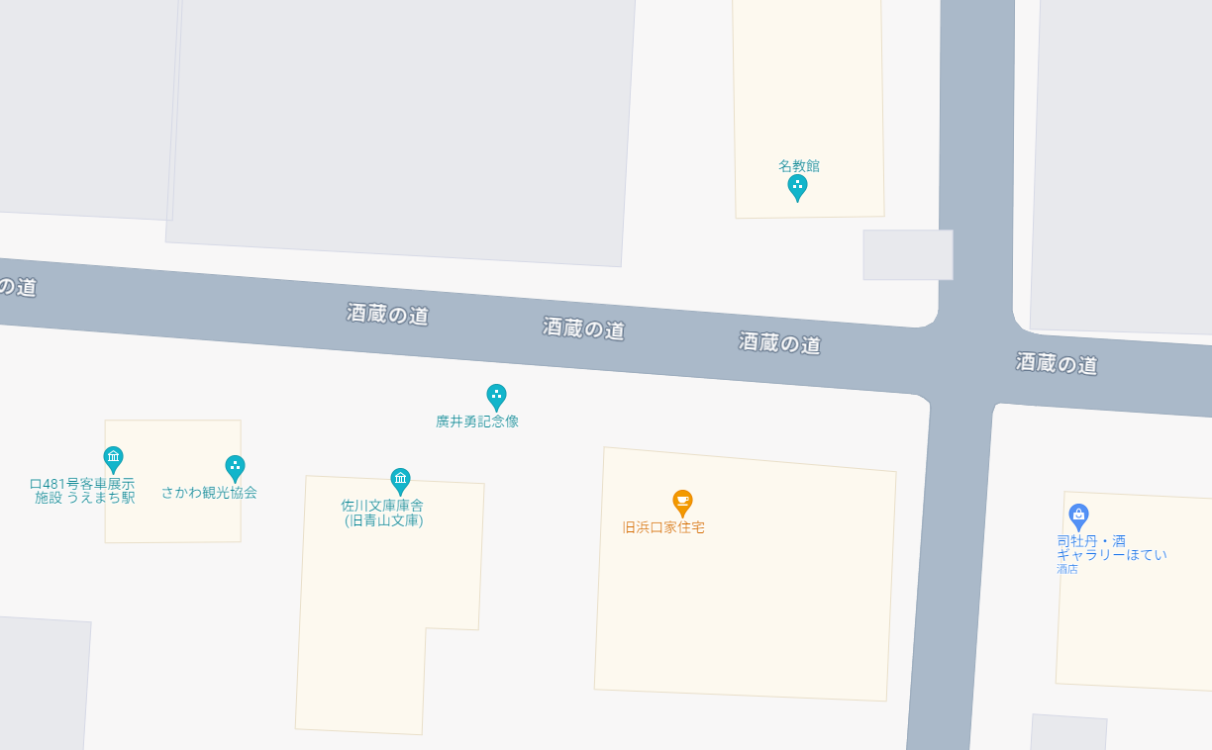

写真展

草遊び展

キッチンカ―

３台～５台

本部

スタンプラリー